**ВЛИЯНИЕ СЕМЬИ НА РАЗВИТИЕ РЕБЕНКА**

[Семья для ребенка](https://family-child.ru/?p=8798) — это место его рождения и основная среда обитания. Она определяет очень многое в жизни ребенка. Связь между родителями и детьми относится к наиболее сильным человеческим связям.

Благополучию ребенка способствуют доброжелательная атмосфера и такая система семейных отношений, которая дает чувство защищенности, любви и принятия, стимулирует и [направляет его развитие](https://family-child.ru/?p=10212).

Любовь родителей — величайший и незаменимый источник духовного и эмоционального развития ребенка, его нравственных качеств, чувства уверенности в себе, позитивного восприятия мира.

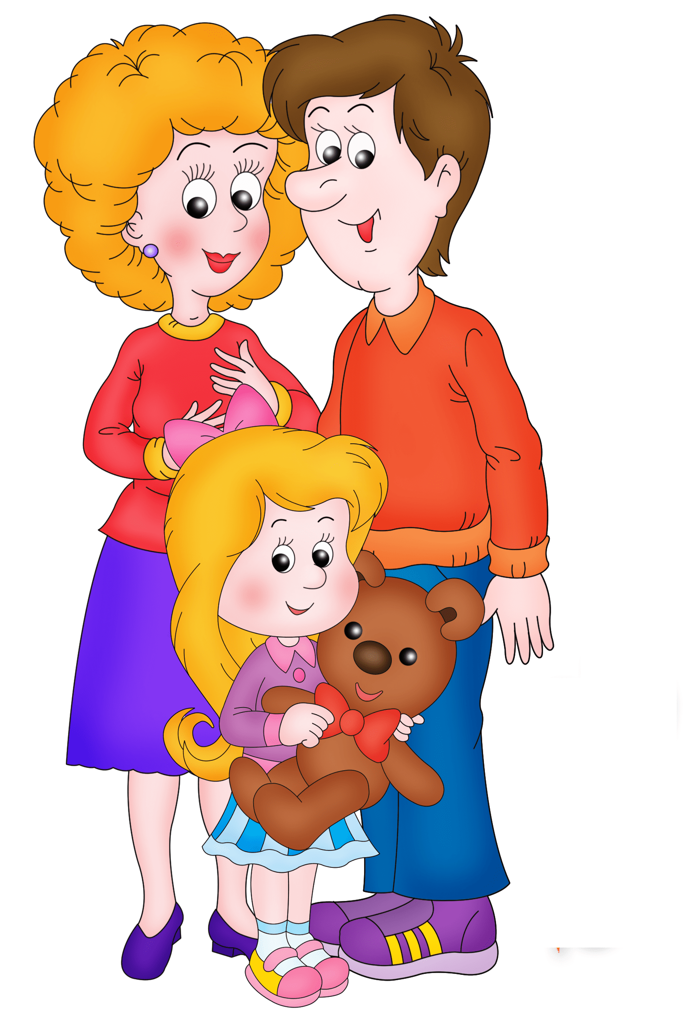**Влияние семьи:**

* Семья обеспечивает [базисное чувство безопасности](https://family-child.ru/?cat=3893), которое является одним из основных условий нормального развития ребенка. Она дает ребенку возможность без опасений и страха взаимодействовать с внешним миром, осваивать новые способы его исследования и реагирования.
* [Родители](https://family-child.ru/?p=8589) для ребенка являются источником необходимого жизненного опыта. Дети учатся у них определенным способам и [моделям поведения](https://family-child.ru/?p=6086).
* [Общение в семье](https://family-child.ru/?p=12821) влияет на [формирование мировоззрения](https://family-child.ru/?p=5132) ребенка, позволяет ему вырабатывать собственные нормы, взгляды, идеи.

**Отношение в семье оказывают решающее воздействие на развитие ребенка!**